BTS SIO
Services Informatiques aux Organisations

Vous donner toutes les chances pour réussir !

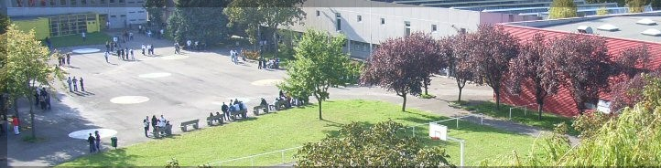

S’inscrire - Admission sur dossier

L’inscription en BTS est ouverte aux titulaires d'un baccalauréat technologique STG (en particulier avec l'option GSI), mais aussi STI, d'un baccalauréat général (S, ES), d'un baccalauréat professionnel (Systèmes Numériques Option A Informatique et réseaux). Il est également possible de postuler si vous avez déjà commencé une formation supérieure, universitaire ou autre (BTS, DUT, etc.).

Toutes les conditions pour réussir son BTS SIO

- Se sentir accompagné grâce à un suivi personnalisé dans des classes à effectif réduit (24 étudiants au maximum par classe avec 3 divisions en première année, la 1SIOA orientés SISR, la 1SIOB orientée SLAM et la SIOC mixte).
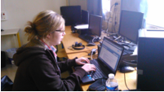

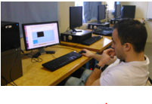

- Etre performant en choisissant la spécialité développeur ou administrateur système et réseau après le 1er semestre de la 1ère année.

- Travailler confortablement dans une ambiance agréable, dans des locaux modernes et spacieux et sur du matériel performant (Cisco, HP, Dlink) au sein d’un campus pluridisciplinaire (GRETA, CNAM, plusieurs sections de BTS et DCG).

- Développer son autonomie grâce à la mise en place des Projets Personnalisés Encadrés (PPE de 4h/semaine sur l'année).
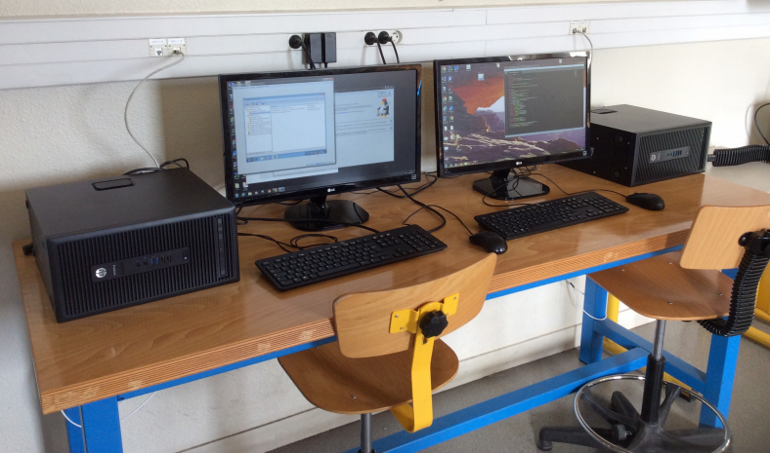

- Acquérir de réelles compétences grâce à la double culture de l’équipe pédagogique, avec des professeurs issus du cursus universitaire et d’autres venant du monde de l’entreprise.

- Se trouver au contact des entreprises avec lesquelles nous développons un partenariat depuis des années, en bénéficiant de la taxe professionnelle. Chaque année un stage pratique (4 à 6 semaines en première année et 8 en deuxième année) permet de mettre en œuvre les connaissances acquises (hôpitaux, administrations, aéroports, Intégrateurs, hébergeurs de sites Web, etc.).


- S'engager dans l'aide humanitaire grâce à des projets phares en partenariat avec la région Ile de France (au Mali, en Mauritanie, à Haïti, etc.).

horaire hebdomadaire de la 1ère annéé | horaire hebdo. 1er SEMESTre | horaire hebdo. 2EME seMESTRe | HORAIRE hebdo. annuel
Culture générale et expression |  |  | 3
Mathématiques pour l'informatique |  |  | 3
Expression et communication en langue anglaise |  |  | 3
Analyse économique, managériale et juridique des services informatiques |  |  | 5
Solutions informatiques (enseignement commun) | 16 | 8
Solutions d'infrastructures, systèmes et réseaux (spécialité) |  | 8
Solutions logicielles et applications métier (spécialité) |  | 8
Projet personnalisé encadré | 4 | 4 | 4
Nombre total d'heures / semaine |  |  | 34 heures

S’engager : notre objectif prioritaire :

Vous donner un savoir-faire et vous accompagner.

A l’issue de votre formation, vous pourrez entrer directement dans la vie active ou bien poursuivre vos études en visant d'autres diplômes.

- La vie active :

Un jeune titulaire du BTS SIO travaillera, soit en tant que collaborateur dans une entreprise, soit en tant qu'intervenant d'une société d'ingénierie et de services informatiques, d'un éditeur de logiciels, d'une société de conseil en technologie. Les emplois qu'il pourra occuper sont : administrateur systèmes et/ou réseaux, informaticien support et déploiement, responsable de la gestion de parc informatique, développeur d'application, intégrateur, etc.

- La poursuite d'études :

- Les poursuites d'études en licence professionnelle sont fréquentes (partenariat avec l'IUT de Montreuil pour la licence pro CSID ou en alternance avec des CFA comme l'UTEC, l’école ESGI, le Cnam, …);

- Autres études supérieures qui peuvent mener au master, un diplôme d'ingénieur ou un diplôme d'ESC (UTEC Master ingénierie de l'informatique, Ingénieur à l'école ESGI de Paris, etc.).

- La poursuite d’étude à Matane au Canada :

Voillaume a un partenariat avec le CEGEP de Matane au Québec pour la poursuite d’études d’une année supplémentaire. Possibilité de travailler sur place après l'obtention du diplôme.

